Informatīvais ziņojums “Par vienotu pārvaldību, nodrošinot pieaugušo izglītības atbalsta pasākumus cilvēkkapitāla attīstībai”
Informatīvais ziņojums “Par vienotu pārvaldību, nodrošinot pieaugušo izglītības atbalsta pasākumus cilvēkkapitāla attīstībai” sagatavots saskaņā ministru prezidentes E.Siliņas rezolūciju (26-MP-11), kas nosaka, ka Ekonomikas ministrijai sadarbībā ar Izglītības un zinātnes ministriju un Labklājības ministriju līdz 2026. gada 30. aprīlim iesniegt precizētu plāna projektu izskatīšanai Ministru kabinetā, ietverot tajā ziņojumu par vienotu pārvaldību un nodrošinot pieaugušo izglītības atbalsta pasākumus cilvēkkapitāla attīstībai:
1.1. institūciju funkciju izvērtējumu, paredzot vienotu pieteikšanās punktu pieaugušajiem un mērķa grupu uzrunāšanai, savstarpēji koordinētai institūciju darbībai, kas balstās uz darba tirgus prognozēm;
1.2. principus un kritērijus izglītības kvalitātes uzraudzībai, nodrošinot vienotu izglītības pakalpojumu sniedzēju atlasi, tai skaitā vienotus izglītības pakalpojumu sniedzēju finansēšanas nosacījumus publiskā finansējuma ietvaros (vienas vienības izmaksas);
1.3. nozaru vajadzību pieprasījuma metodiku un monitoringa metodiku, tostarp izstrādāt atbalsta intensitātes ranžēšanas un līdzfinansējuma principus mērķa grupām, ņemot vērā nozaru vajadzības un valsts stratēģiskās prioritātes;
1.4. priekšlikumus par Nodarbinātības valsts aģentūras darbības fokusa maiņu no bezdarbnieku apkalpošanas uz sadarbības stiprināšanu ar uzņēmumiem nodarbinātības veicināšanai atbilstoši reģionu darba tirgus vajadzībām un valsts stratēģiskajām prioritātēm;
1.5. iesaistot Viedās administrācijas un reģionālās attīstības ministriju sagatavot izvērtējumu par esošajām (Nodarbinātības valsts aģentūras (NVA), Valsts izglītības attīstības aģentūras (VIAA)) prasmju pārvaldības IT platformām, lai veidotu integrētu procesu izglītības pakalpojumu sniedzējiem, vienotu pieteikšanās punktu pieaugušo mērķa grupām un nodrošinātu sistēmu sadarbību un datu apmaiņu.

Ziņojuma mērķis ir definēt vienotu, koordinētu un datos balstītu pārvaldības pieeju pieaugušo izglītības atbalsta pasākumu īstenošanai cilvēkkapitāla attīstībai, kas nodrošina mācību pasākumu atbilstību darba tirgus vajadzībām, veicina noturīgu nodarbinātību un palielina publisko ieguldījumu ekonomisko atdevi, vienlaikus mazinot institucionālo sadrumstalotību un funkciju dublēšanos, kā arī birokrātisko slogu.

1. Integrēta cilvēkkapitāla attīstības pārvaldība
Efektīva cilvēkkapitāla attīstības politika prasa koordinētu institucionālo pieeju, kur dažādu nozaru politikas un institūcijas darbojas vienotā sistēmā. Ekonomikas ministrijas (EM) redzējumā cilvēkkapitāla attīstības sistēmai jābalstās uz skaidru institucionālo sadalījumu un datos balstītu lēmumu pieņemšanu.
Šajā sistēmā:
- EM nodrošina darba tirgus prognozes, ekonomikas transformācijas vajadzību analīzi un nozaru vajadzību pasūtījumu;
- Labklājības ministrija (LM) īsteno nodarbinātības politiku un nodrošina atbalsta instrumentus nodarbinātībai;
- Izglītības un zinātnes ministrija (IZM) īsteno izglītības politiku, attīsta un nodrošina mācību piedāvājumu, nodrošina izglītības iestāžu atlasi un uzrauga izglītības kvalitāti.
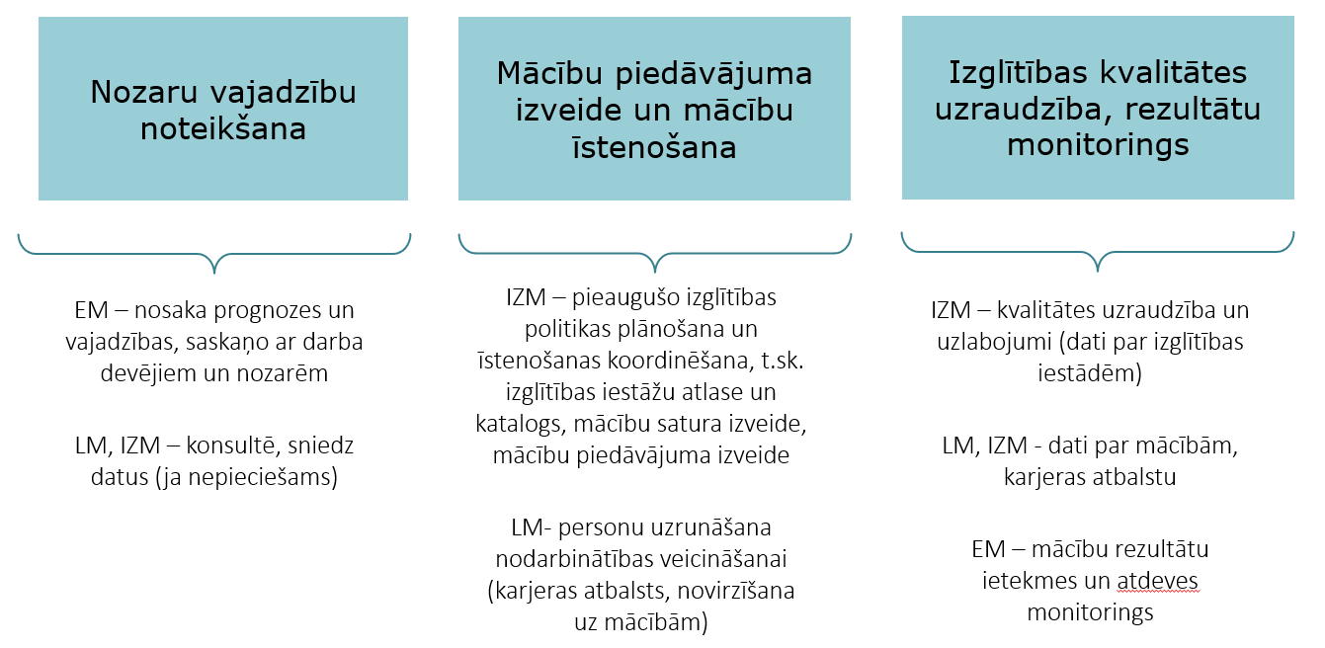

1.att. Ministriju atbildības
Par šādas pieejas nepieciešamību pieņemts lēmums Nacionālās trīspusējās sadarbības padomē (NTSP) par pasākumiem cilvēkkapitāla attīstībai, tai skaitā par vienotu pārvaldības modeli darba tirgus vajadzību nodrošināšanai tika pieņemts lēmums: [...] izveidot vienotu pārvaldības modeli darba tirgus vajadzību nodrošināšanai. Atbilstoši šim lēmumam jautājums vairākkārt skatīts Cilvēkkapitāla attīstības padomē (CAP), kur panākta konceptuāla vienošanās par 1. attēlā noteikto ministriju atbildību sadalījumu.
Tomēr līdz šim nav uzsākta konkrētu rīcību un uzdevumu īstenošana šādas sistēmas praktiskai ieviešanai, tādēļ šis ziņojums analizē esošo situāciju un izaicinājumus, nosaka nepieciešamo rīcību un turpmākos soļus ministriju kompetences ietvaros.
EM redzējums par vienotu pārvaldības sistēmu
EM ieskatā sistēmai jāfunkcionē kā vienotai, integrētai, datos balstītai un cilvēkcentrētai pārvaldības sistēmai, kuras mērķis ir nodrošināt valsts prioritārā pasūtījuma atbilstību darba tirgus vajadzībām, veicināt nodarbinātību un palielināt publisko ieguldījumu ekonomisko atdevi, īstenojot pieaugušo izglītības atbalsta pasākumus cilvēkkapitāla attīstībai. Sistēma tiek veidota kā vienota valsts mēroga pieeja, mazinot birokrātiju, institucionālo sadrumstalotību, funkciju un IT sistēmu dublēšanos, kā arī projektu fragmentāciju.
Kā strādā vienota pārvaldība
Pārvaldības pamatā ir skaidrs institucionālais sadalījums, kur katra ministrija pilda tai raksturīgās politikas funkcijas, balstoties uz kopīgi noteiktiem mērķiem un vienotu darba tirgus vajadzību izpratni. Darba tirgus prognozes un nozaru pieprasījums kalpo kā pamats mācību piedāvājuma plānošanai, atbalsta pasākumu prioritizēšanai un publiskā finansējuma sadalei. Investīcijas cilvēkkapitālā, tostarp ES fondu finansējums, tiek plānotas kā starpinstitucionāli projekti, skaidri sadalot funkcijas un nodrošinot, ka līdzvērtīgi atbalsta pasākumi netiek paralēli īstenoti vairākās institūcijās.
Iedzīvotāji un uzņēmumi tiek apkalpoti vienotā kontaktpunktā, kas nodrošina:
- klientu un karjeras profilēšanu;
- mērķtiecīgu prasmju izvērtēšanu un novizīšanu uz atbilstošiem mācību vai citiem nodarbinātības atbalsta pasākumiem, nodrošinot individuāli pielāgotu atbalstu integrācijai darba tirgū;
- mācību piedāvājuma sasaisti ar konkrētām darba vietām.
Mācību pasākumi tiek plānoti un īstenoti neatkarīgi no personas nodarbinātības statusa, koncentrējoties uz faktiskajām attīstības vajadzībām dažādās dzīves un darba tirgus situācijās. Izglītības kvalitāte, rezultāti un ekonomiskā ietekme tiek uzraudzīti vienotā monitoringa ietvarā, izmantojot integrētus datus no izglītības un darba tirgus sistēmām.
Ministriju funkcijas sistēmā
EM ir atbildīga par darba tirgus un tautsaimniecības vajadzību noteikšanu, cilvēkkapitāla attīstītības politikas koordināciju, nodrošinot:
- valsts prioritāšu noteikšanu cilvēkkapitāla attīstībā, tostarp reģionāli;
- īstermiņa un vidēja termiņa darba tirgus prognozes;
- nozaru un prasmju pieprasījuma analīzi;
- rezultātu monitoringu un publiskā finansējuma ekonomiskās atdeves izvērtēšanu.
EM dati un analīze veido pamatu mācību piedāvājumam un atbalsta intensitātes noteikšanai.
IZM atbild par izglītības politikas īstenošanu un koordinēšanu, nodrošinot:
- darba tirgus vajadzībām atbilstoša mācību piedāvājuma veidošanu, mācību satura elastību un pielāgošanu pieaugušo mācību vajadzībām;
- izglītības pakalpojumu sniedzēju atlasi vienotā sistēmā;
- vienotus izglītības kvalitātes kritērijus un kvalitātes uzraudzību.
IZM nodrošina, ka publiski finansētās mācības ir kvalitatīvas, savstarpēji salīdzināmas un uz rezultātiem orientētas, kā arī pārrauga mācību procesu un veic kvalitātes uzraudzību.
LM īsteno nodarbinātības politiku, nodrošinot:
- vienotu mērķa grupu uzrunāšanu (bezdarbnieki, nodarbinātie, bezdarba riskam pakļautie, uzņēmumi);
- karjeras atbalstu, profilēšanu un personu novirzīšanu uz konkrētām uzņēmuma vakancēm vai mācībām, lai iegūtu darba tirgum nepieciešamās prasmes.
- aktīvo nodarbinātības un preventīvo bezdarba samazināšanas pasākumu īstenošanu, tostarp mācības, atbilstoši darba tirgus vajadzībām.
Nodarbinātības valsts aģentūra tiek attīstīta kā centrālais kontaktpunkts iedzīvotājiem un uzņēmumiem, tai skaitā stiprinot sadarbību ar darba devējiem un pašvaldībām.
Vienotas pārvaldības stiprās un vājās puses (SVID)
STIPRĀS PUSES | VĀJĀS PUSES
Vienota pārvaldība un skaidrs institucionālais sadalījums  Skaidri definētas EM, IZM un LM funkcijas mazina sadrumstalotību un funkciju dublēšanu.  Darba tirgus vajadzībās balstīta pieeja  Prasmju attīstība tiek plānota, balstoties uz reālām uzņēmumu vajadzībām, darba tirgus prognozēm un atbilstoši valsts prioritātēm, nevis izglītības programmu piedāvājumā vai projektu loģikā.  Vienots kontaktpunkts iedzīvotājiem un uzņēmumiem  Uzlabota pieejamība, pārskatāmība un lietotāju pieredze, samazinot nepieciešamību orientēties starp vairākām institūcijām.  Rezultātos un datos balstīta lēmumu pieņemšana  Regulārs rezultātu un ekonomiskās atdeves monitorings, politikas un atbalsta pasākumu plānošanai.  Efektīvāka publisko resursu izmantošana  Funkciju pārklāšanās mazināšana ļauj vairāk resursus novirzīt mērķa grupām un atbalsta pasākumiem.  NVA pieejamība  NVA nodrošina pakalpojumu pieejamību visā Latvijā (31 filiāle), tādējādi sniedzot iedzīvotājiem iespēju saņemt atbalstu tuvāk dzīvesvietai. Institūcija piedāvā daudzveidīgus nodarbinātības atbalsta pakalpojumus, karjeras konsultācijas, prasmju pilnveidi, pārkvalifikāciju un citus pasākumus, nodrošinot vienotu piekļuves punktu atbalstam. | Institūciju vēlme darīt kā līdz šim  Nepieciešama vienlaicīga normatīvo, institucionālo, procesuālo un IT izmaiņu īstenošana.  EM prognozēšanas sistēmas pilnveidošanas nepieciešamība  Prognozēšanas sistēmas ātruma, precizitātes un detalizācijas līmeņa uzlabošana, lai nodrošinātu savlaicīgāku un caurspīdīgāku darba tirgus vajadzību identificēšanu prasmju un reģionālajā griezumā, kā arī efektīvāku prioritāšu noteikšanu.  IZM sistēmas elastības ierobežojumi  Ierobežota spēja operatīvi pielāgot mācību programmas darba tirgus vajadzībām var radīt piedāvājumu, kas balstās esošajās programmās, nevis faktiski pieprasītajās prasmēs.  Atkarība no NVA kapacitātes  Vienotā kontaktpunkta darbība balstās uz NVA cilvēkresursiem, kompetencēm un pārmaiņu vadības spēju.  Informācijas pieejamība par uzņēmumu reālajām vajadzībām  Uzņēmumi augsta līmeņa speciālistus nemeklē caur NVA, kā arī nepublicē vakances par šādu darbinieku nepieciešamību.  NVA lomas maiņa  NVA atpazīstamības maiņa no primāri bezdarbnieku atbalsta institūcijas var prasīt ilgāku laiku, lai to pieņemtu kā universālu karjeras, prasmju attīstības un darbaspēka piesaistes kontaktpunktu.
IESPĒJAS | DRAUDI
Sistēmiska cilvēkkapitāla attīstība  Iespēja veidot ilgtspējīgu, uz ekonomikas attīstību orientētu pieeju cilvēkkapitāla attīstībai. Sakārtota pieaugušo izglītības sistēma, ļauj pamatoti plānot uzņemšanu profesionālajā izglītībā, augstkolā, kā arī migrācijas politiku.  ES fondu izmantošanas efektivitāte  Pāreja no fragmentētiem institūciju projektiem uz koordinētiem visa publiskā sektora ieguldījumiem cilvēkkapitālā.  Reģionālā attīstība  Vienota sistēma ļauj mērķtiecīgi pielāgot iedzīvotāju prasmes reģiona darba tirgus vajadzībām.  Politikas caurskatāmības un uzticamības pieaugums  Skaidra loģika “vajadzības – pasākumi – rezultāti” uzlabo sabiedrības un darba devēju uzticēšanos valsts atbalstam.  Digitalizācijas izmantošana politikas vadībā  Integrētas IT platformas ļauj izmantot datus ne tikai administrēšanai, bet arī stratēģiskiem lēmumiem.  Darba tirgus vajadzībās balstītas karjeras konsultācijas  Karjeras konsultācijas, kas balstītas darba tirgus prognozēs un tautsaimniecības vajadzībās, ļauj nodrošināt mērķētu atbalstu gan jauniešiem, gan pieaugušajiem prasmju attīstības un karjeras izvēļu plānošanā. | Normatīvo aktu grozījumu kavēšanās  Bez savlaicīga tiesiskā ietvara vienotā pārvaldība var palikt deklaratīva.  Institucionāla pretestība pārmaiņām  Esošo struktūru un projektu inerces dēļ var kavēties praktiska ieviešana.  IT integrācijas riski  Kavēšanās vai nepilnīga sistēmu savietojamība apdraud vienotas klientu plūsmas īstenošanu.  Politisko prioritāšu maiņa  Ilgtermiņa reforma var zaudēt atbalstu, ja nav ātri redzamu praktisku ieguvumu.  Sabiedrības uztveres risks  Ja pārejas periodā pakalpojumu pieejamība kļūst sarežģītāka, var samazināties atbalsta pasākumu izmantošana un iedzīvotāju interese.

RISINĀJUMS: CENTRALIZĒTA PĀRVALDĪBA UN VIENOTS KONTAKTPUNKTS
Vienota atbalsta pasākumu īstenošana samazina administratīvo funkciju dublēšanos, ļauj efektīvāk izmantot publiskos resursus, nodrošina labāku mācību atbilstību darba tirgus vajadzībām, uzlabo pieejamību iedzīvotājiem un stiprina prasmju attīstības pasākumu ekonomisko ietekmi.
Galvenās sistēmiskās problēmas | Risinājumi
Administratīvo funkciju un resursu dublēšanās starp institūcijām, kas palielina birokrātisko slogu gan institūcijām, gan izglītības pakalpojumu sniedzējiem, atbilstoši Valsts kontroles 2023. gada revīzijā konstatētajam. | Lai novērstu institucionālo sadrumstalotību, aktīvo nodarbinātības pasākumu un pieaugušo izglītības pasākumu plānošana un īstenošana tiek koordinēta saskaņā ar esošo likumdošanu (Bezdarbnieku un darba meklētāju likumu , Izglītības likumu ), ievērojot ministriju kompetenci.  2.att. Vienota pārvaldības sistēma
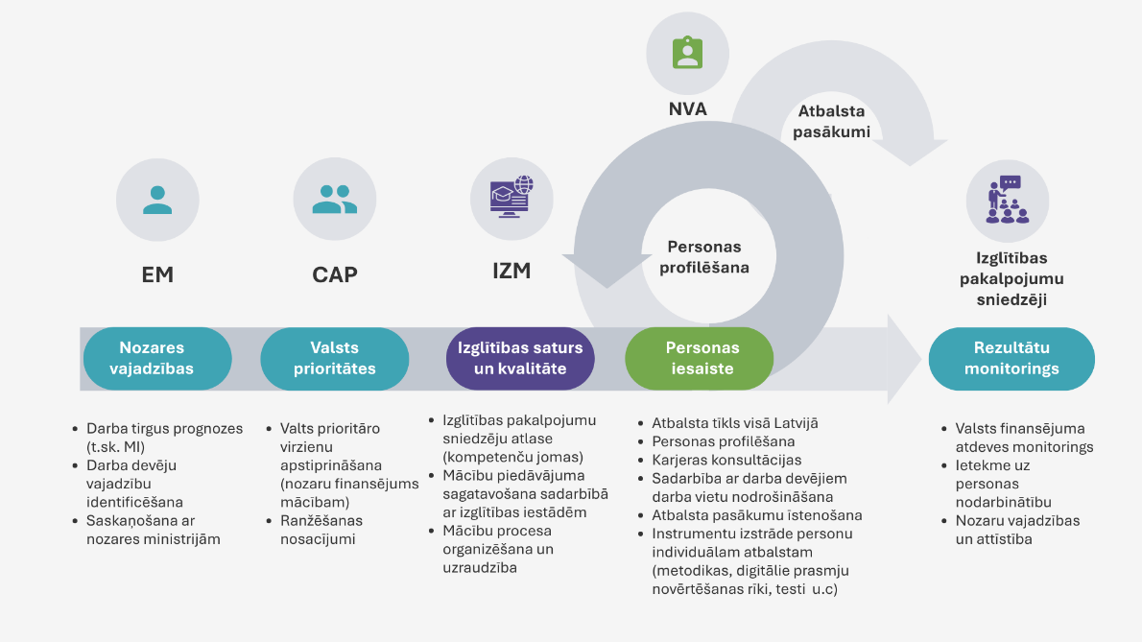
Līdzīgu vai identisku aktivitāšu īstenošana dažādās institūcijās (NVA, VIAA), jo tiek īstenotas citas institūcijas funkcijas bez vienotas koordinācijas, kas rada papildu administrēšanas izmaksas un samazina publisko resursu izmantošanas efektivitāti.  Praksē tiek īstenota nodarbinātības atbalsta funkcija paralēli vairākās institūcijās, lai gan saskaņā ar Bezdarbnieku un darba meklētāju atbalsta likumu šādu funkciju primāri jānodrošina NVA. Pieaugušo mērķa grupas mākslīga nodalīšana pēc administratīvā statusa (bezdarbnieki un nodarbinātie) rada situāciju, kur līdzīgi vai identiski atbalsta pasākumi tiek īstenoti gan NVA, gan VIAA ietvaros, kas liecina par funkciju pārklāšanos, nepietiekamu institucionālo koordināciju un neefektīvu publisko resursu izmantošanu.  Grūtības precīzi identificēt un mērķēti sasniegt bezdarba riskam pakļautas personas, jo normatīvajos regulējumos ir noteikti līdzīgi kritēriji bezdarba riskam pakļautām personām un nodarbinātajiem ar zemām prasmēm, kā rezultātā praksē VIAA un NVA strādā ar būtiski pārklājošām mērķa grupām, formāli tās nodalot nodarbinātajos un bezdarba riskam pakļautajos, lai gan abas grupas raksturo līdzīgas prasmju neatbilstības problēmas (skatīt 1. pielikumu). | Mācības un atbalsta pasākumi tiek plānoti koordinētā sistēmā, nodrošinot savstarpēji papildinošu un mērķtiecīgu atbalstu dažādās darba tirgus situācijās. Atbalsta pasākumi balstās darba tirgus vajadzībās un personas dzīves situācijās neatkarīgi no nodarbinātības statusa. Darba spēka plūsmas ietver pāreju starp nodarbinātību, pielāgojoties mainīgajiem darba procesiem, bezdarbu un ekonomisko pasivitāti, kā arī iedzīvotāju ienākšanu un iziešanu no darba tirgus, piemēram, pensionēšanos, migrāciju vai darba gaitu uzsākšanu pēc izglītības iegūšanas. Šajās situācijās personām var būt nepieciešami dažādi atbalsta instrumenti, piemēram, karjeras konsultācijas, profesionālā pilnveide vai pārkvalifikācija, sociālais atbalsts, profesionālā rehabilitācija vai darba vietas pielāgošana.
Sadrumstalota un lietotājiem grūtāk pārskatāma atbalsta sistēma, jo iedzīvotājiem nav vienota kontaktpunkta, kur saņemt informāciju un atbalstu prasmju attīstībai un nodarbinātībai, vienu un to pašu mērķa grupu uzrunā vairākas institūcijas dažādu projektu ietvaros un dažādos kanālos.  VIAA un NVA paralēli tiek finansētas līdzīga satura mācības bezdarba riskam pakļautām personām, nodrošinot arī līdzīgus atbalsta instrumentus (stipendijas, mobilitātes un dalības izmaksu segšanu). Tomēr netiek organizēta kopīga mācību grupu komplektēšana vai vienota dalībnieku plūsma, kā rezultātā netiek nokomplektētas vai ir daļēji aizpildītas grupas, dublējas mācību piedāvājums vienās un tajās pašās teritorijās, kā arī tiek patērēti administratīvie resursi katrā institūcijā (atsevišķa atlase, līgumu slēgšana, uzraudzība).  Karjeras izglītība tiek nodrošināta dažādu institūciju ietvaros dažādām mērķa grupām, līdz šim ir sadrumstalota karjeras atbalsta sistēma, kas ne vienmēr balstās uz darba tirgus vajadzībām un nodarbinātību. Sabiedrībā joprojām zema izpratne par karjeras konsultāciju nozīmi mūžizglītībā, kā arī to lietderību. | Attīstīt NVA kā centrālo nodarbinātības atbalsta institūciju, nodrošinot vienotu kontaktpunktu iedzīvotājiem un uzņēmējiem, kā arī efektīvu sadarbību ar pašvaldībām un citiem iesaistītajiem partneriem.  Bezdarbnieku un darba meklētāju atbalsta likuma tvērums attiecas uz bezdarbniekiem, darba meklētājiem un personām, kuras ir pakļautas bezdarba riskam, ar mērķi veicināt šo personu konkurētspēju darba tirgū un sekmēt to iekļaušanos nodarbinātībā. Aktīvās nodarbinātības pasākumi, kuru mērķis ir īstenot darba tirgus politiku bezdarba mazināšanai un iedzīvotāju ekonomiskās aktivitātes veicināšanai, kā arī preventīvie bezdarba samazināšanas pasākumi un tie ir definēti Bezdarbnieku un darba meklētāju atbalsta likumā.  Nepieciešams stiprināt NVA lomu kā centrālajai karjeras atbalsta institūcijai, nodrošinot vienotu, koordinētu un darba tirgus vajadzībās balstītu karjeras konsultāciju sistēmu gan jauniešiem, gan pieaugušajiem. Jāmazina karjeras atbalsta sadrumstalotība starp dažādām institūcijām, veidojot vienotus pieejas principus, kvalitātes standartus un sasaisti ar darba tirgus prognozēm un nodarbinātības iespējām. Vienlaikus nepieciešams stiprināt sabiedrības izpratni par karjeras konsultāciju nozīmi mūžizglītībā, profesionālajā attīstībā un savlaicīgā pielāgošanās procesā darba tirgus pārmaiņām.  3.att. Vienota kontaktpunkta nodrošināšana sasaitē ar darba tirgu
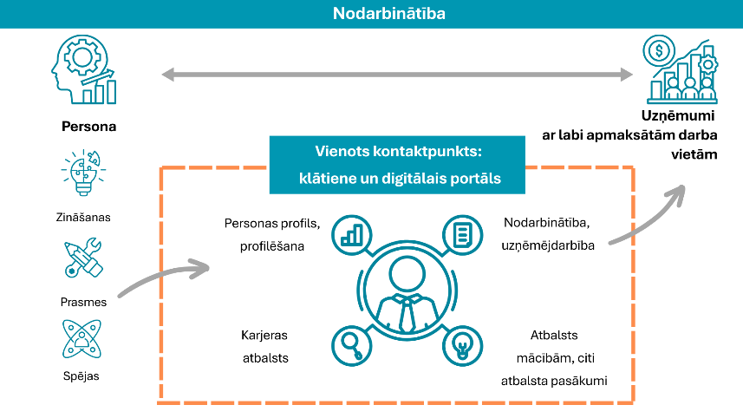
Nav nodrošināti vienoti kvalitātes standarti, kā arī saskaņota pasākumu uzraudzība un rezultātu monitorings dažādās institūcijās īstenotajos prasmju pilnveides pasākumos, kā arī pastāv vienotas darba tirgus vajadzību prognozes, bet trūkst sistēmas to konsekventai pārnesei uz prioritātēm, īstenošanu un rezultātu uzraudzību.  Ministru kabineta noteikumos par projektu un atbalsta pasākumu īstenošanu ir noteiktas dažādas prasības izglītības pakalpojumu sniedzējiem un izglītības pakalpojumiem, līdz ar nav vienotas kvalitātes uzraudzības principi. | IZM nodrošina darba tirgus vajadzībām atbilstoša mācību piedāvājuma veidošanu, izglītības pakalpojumu sniedzēju atlasi, mācību organizēšanu, mācību īstenošanas un kvalitātes uzraudzību, nodrošinot elastīgu pieeju mācībām atbilstoši faktiskajām prasmju attīstības vajadzībām. Pieaugušo mācības kā viens no atbalsta pasākumiem tiek īstenotas vienotā sistēmā, nodrošinot koordinētu mācību piedāvājuma plānošanu un īstenošanu neatkarīgi no personas administratīvā statusa darba tirgū (bezdarbnieks, nodarbinātais vai bezdarba riskam pakļauta persona). (skat. 2. nodaļu).  EM pilnveido darba tirgus prognozes un nodrošina vienotu rezultātu monitoringu, analizējot publiskā finansējuma ekonomisko atdevi.
Institūcijas fokusējas katra uz sava projekta rādītāju sasniegšanu, kas rada sadrumstalotību, pasākumu dublēšanos un nepietiekamu savstarpēju darbību koordināciju, līdz ar to prioritāri tiek nodrošināta projektu izpilde, nevis veidota vienota sistēma personu konkurētspējas uzlabošanai.  Bieži vien personas izvēlas mācības, kuru pieprasījums ne vienmēr sakrīt ar tautsaimniecības prioritātēm, bet balstās aktuālajās tendencēs, galvenokārt augstas kvalifikācijas speciālistu vidū, kuri var atļauties nepieciešamās prasmes apgūt par pašfinansējumu, kur veidojas arī lielākais mācību pieprasījums. Tas veicina mācību piedāvājuma koncentrēšanos uz populārām, bet ne vienmēr prioritārām tēmām, savukārt izmaksu ietilpīgākas un nozarēm kritiski nepieciešamas mācības (piemēram, būvniecībā, metālapstrādē vai kokrūpniecībā) izglītības pakalpojumu sniedzēji bieži nepiedāvā vai tās netiek nodrošinātas pietiekamā apjomā atbilstoši darba tirgus vajadzībām, jo pieprasījums ir salīdzinoši zemāks.  Vienlaikus pasākumu īstenošana ir pakārtota projektu rādītāju (piemēram, dalībnieku skaita) sasniegšanai. Īstenotais mācību piedāvājums aptver tikai daļu no prognozētajām darba tirgus vajadzībām (aptuveni 37% no visām vajadzībām tiek īstenoti), kā to parāda IZM un LM sniegtie dati par projektu īstenošanas rezultātiem 2025. gadā. | Īstenojot Eiropas Savienības projektus, tiek veidoti starpinstitucionāli projekti, kuros katru aktivitāti īsteno par attiecīgo politikas jomu atbildīgā ministrija, nodrošinot skaidru funkciju sadalījumu un koordināciju:  1) EM nodrošina darba tirgus vajadzību prognozes un rezultātu monitoringu;  2) IZM īsteno izglītības politiku un nodrošina izglītības pakalpojumu sniedzēju atlasi, mācību satura attīstību, mācību piedāvājuma izveidi sadarbībā ar izglītības iestādēm, mācību organizēšanu, vienotu mācību īstenošanas un kvalitātes uzraudzību. Mācību piedāvājums balstās uz EM prognozēm;  3) LM īsteno nodarbinātības politiku un nodrošina mērktiecīgu un vienotu mērķa grupu uzrunāšanu, virzot uz valsts prioritātēm atbilstošām mācībām un atbilstošiem atbalsta pasākumiem.  Tas ļauj izvairīties no situācijas, kur līdzīgi vai identiski atbalsta pasākumi tiek īstenoti atsevišķos projektos dažādās institūcijās, mākslīgi sadalot tos pēc mērķa grupām, nevis saskaņā ar valsts ekonomiskās attīstības prioritātēm.

2. IZGLĪTĪBAS SNIEDZĒJU ATLASE, KVALITĀTES UZRAUDZĪBA UN FINANSĒŠANA
Lai nodrošinātu efektīvu, pieprasījumā balstītu pieaugušo prasmju attīstības sistēmu, nepieciešams veidot vienotu izglītības pakalpojumu sniedzēju atlasi, kvalitātes uzraudzību un finansēšanas pieeju, nodrošinot ciešu sasaisti ar darba tirgus vajadzībām un ekonomikas attīstības prioritātēm publiskā finansējuma ietvaros.
Ekonomikas ministrijas redzējumā, mācību pasākumi jāveido pēc šādiem principiem:
- mācību pasākumi tiek plānoti, balstoties darba tirgus prognozēs un nozaru vajadzībās;
- atbalsta pasākumi ir pieejami ikvienam neatkarīgi no nodarbinātības statusa;
- izglītības programmas ir pielāgotas pieaugušajiem, tās ir īsas un elastīgas, kas veicina tūlītēju nonākšanu darba tirgū, ņemot vērā reģionālās vajadzības, sadarbībā ar darba devējiem un nozaru asociācijām;
- mācību, kas vērstas uz nodarbinātības veicināšanu, fokuss ir uz iegūtajām prasmēm, nevis formālās kvalifikācijas iegūšanu;
- mācību saturs atbilst darba tirgus vajadzībām un ekonomikas attīstības prioritātēm;
- publiskie resursi tiek izmantoti efektīvi un mērķēti uz ekonomikai nozīmīgām indivīda prasmēm.
Sistēmai jānodrošina ciešāka saikne starp izglītības sistēmu, darba tirgu un ekonomikas attīstības vajadzībām.

RISINĀJUMS: vienota atlase, kVALITĀTE un finansēšanas nosacījumi
Izveidota vienota, koordinēta un kvalitātē balstīta atlases sistēma, kas nodrošina pārskatāmu mācību piedāvājumu, vienlīdzīgus nosacījumus izglītības pakalpojumu sniedzējiem, samazinot birokrātisko slogu un veicinot efektīvāku publiskā finansējuma izmantošanu. Tiek uzlabota mācību kvalitāte un uzticamība, samazināta administratīvā sadrumstalotība un funkciju dublēšanās, kā arī nodrošināta iedzīvotāju piekļuve darba tirgus vajadzībām atbilstošām prasmju attīstības iespējām.
Galvenās sistēmiskās problēmas | Risinājumi
Sadrumstalota izglītības pakalpojumu sniedzēju atlases un uzraudzības sistēma, kur vieni un tie paši izglītības pakalpojumu sniedzēji piedāvā līdzīgas vai identiskas programmas dažādās institūcijās ar atšķirīgiem nosacījumiem un izmaksām. Kvalitātes uzraudzība tiek organizēta paralēli VIAA un NVA projektos, radot dublējošas un savstarpēji nesaskaņotas uzraudzības pieejas.  Dažādās programmās tiek piemēroti atšķirīgi finansēšanas principi un izmaksu aprēķina metodikas, tas apgrūtina publiskā finansējuma salīdzināmību starp programmām un ne vienmēr nodrošina efektīvāko publisko līdzekļu izmantošanu. | Izglītības pakalpojumu sniedzēju atlase, izglītības programmu veidošana tiek īstenota vienotā sistēmā IZM, nodrošinot saskaņotu pieeju visās pieaugušo izglītības programmās, kuras tiek īstenotas publiskā finansējuma ietvaros. Tiek ieviests vienots atlases modelis un vienota izsludinājuma procedūra ar skaidriem kvalitātes kritērijiem izglītības pakalpojumu sniedzējiem, kas nodrošina mācību pakalpojumus publiskā finansējuma ietvaros un mazinot funkciju dublēšanos starp institūcijām. Vienlaikus IZM sadarbībā ar LM izstrādā un apstiprina Finanšu ministrijā vienotu vienas vienības izmaksu metodiku, nodrošinot publiskā finansējuma salīdzināmību un efektīvāku resursu izmantošanu.
Publiskā finansējuma ietvaros nav noteikti vienoti kvalitātes kritēriji, jo katra institūcija izvirza savus kvalitātes kritērijus un uzraudzība tiek veikta projektu ietvaros, nevis sistēmiski. | Pieaugušo izglītības kvalitātes uzraudzība tiek organizēta vienotā sistēmā, izstrādājot arī regulējumu neformālās izglītības kvalitātes nodrošināšanai un nosakot vienotus kvalitātes kritērijus, institucionālo atbildību un izvērtēšanas kārtību. Tiek nodrošināta regulāra kvalitātes izvērtēšana publiski finansētām programmām (ne retāk kā reizi trijos gados), kā arī ieviesta papildu uzraudzība gadījumos, kad kvalitātes rādītāji (t.sk. STARS dati) liecina par kvalitātes pasliktināšanos.
Izglītības piedāvājumā balstīta, nevis darba tirgus vajadzībās balstīta pieeja prasmju attīstības pasākumu plānošanā, kur mācību saturs un apjoms lielā mērā tiek noteikts, balstoties uz izglītības sistēmā jau izstrādātajām un pieejamajām programmām, kā arī vispārējās izglītības prasībām. Trūkst elastīgu un ātri pielāgojamu mācību risinājumu, kas ļautu operatīvi reaģēt uz darba tirgus izmaiņām un savlaicīgi novirzīt personas uz nodarbinātību. Darba devēji bieži pieprasa konkrētu prasmju apguvi, kas ietilpst vairākās izglītības programmās vai neprasa pilnas programmas apguvi. Tomēr praksē personai ir jāapgūst viss programmas saturs, nevis tikai nepieciešamās prasmes. Pastāv arī situācijas, kad personas nevar apgūt konkrētās prasmes, jo piekļuvi mācībām ierobežo ieejas nosacījumi, piemēram, prasības attiecībā uz iepriekšējās izglītības līmeni. Šāda pieeja tiek attiecināta ne tikai uz personām, kurām nepieciešama pārkvalifikācija vai kvalifikācijas iegūšana, bet arī uz tiem, kuriem nepieciešama konkrētu un specifisku prasmju pilnveide. Rezultātā pieaugušie bieži tiek iesaistīti ilgtermiņa programmās, lai gan viņiem nepieciešama tikai daļa no piedāvātā satura. Personai nereti ir jāiziet pilns sākotnējās izglītības cikls, lai gan darba tirgus pieprasa ātru un mērķētu prasmju apguvi, nevis formālas kvalifikācijas iegūšanu. | Izglītības programmas tiek pārskatītas un pielāgotas pieaugušo mērķa grupu vajadzībām, paplašinot iespējas elastīgi pielāgot mācību saturu un apjomu, mazinot ierobežojumus, kas saistīti ar iepriekšējās izglītības prasībām, un nodrošinot operatīvu reakciju uz darba tirgus izmaiņām.  Mācību piedāvājums tiek veidots, balstoties uz darba tirgus prognozēm un ciešā sadarbībā ar izglītības pakalpojumu sniedzējiem un darba devējiem, nodrošinot pieprasījumā balstītu pieeju, nevis orientējoties tikai uz izglītības sistēmā esošajām programmām. Izglītības programmas tiek veidotas atbilstoši pieprasījumam un darba tirgus prognozēm, iesaistot izglītības pakalpojumu sniedzējus.
Ievērojams administratīvais slogs izglītības pakalpojumu sniedzējiem, kuriem jāsagatavo programmas iesniegšanai atbilstoši izsludinātajam uzsaukumam, jāievēro paralēlas atskaišu un uzraudzības prasības vairākās institūcijās. | Mācību piedāvājums tiek veidots kā vienots, pārskatāms un koordinēts katalogs STARS platformā, integrēts ar Ekarjera.lv, nodrošinot programmu pieejamību un regulāru aktualizēšanu publiskā finansējuma ietvaros. Izglītības pakalpojumu sniedzēju pieteikšanās, atlase un kvalitātes uzraudzība tiek īstenota vienuviet.  Tiek nodrošināta koordinēta informācijas sniegšana un personu novirzīšana uz mācībām caur NVA, vienlaikus samazinot administratīvo slogu izglītības pakalpojumu sniedzējiem un uzlabojot sistēmas caurskatāmību lietotājiem. (skatīt 4. un 5. nodaļu)
Pieaugušo izglītības kvalitāte pārsvarā tiek vērtēta pēc procesa rādītājiem, nevis rezultātiem (piemēram, nodarbinātības, kvalifikācijas ieguves vai darba devēju apmierinātības), kas ierobežo uz pierādījumiem balstītu politikas plānošanu. | Nodrošināt koordinētu pieeju prasmju attīstības pasākumu īstenošanai visās institūcijās, ieviešot vienotus kvalitātes standartus (IZM) un nosakot vienotus finansēšanas principus (IZM, LM), kā arī nodrošinot vienotu personu uzrunāšanu un mērķtiecīgu darbu ar visu mērķa grupu vajadzībām (LM), vienotu kvalitātes uzraudzību (IZM) un rezultātu monitoringu (EM). Tas nodrošina vienotas prasības mācību kvalitātei, lielāku sistēmas pārskatāmību un uzticamību, kā arī efektīvāku publiskā finansējuma izmantošanu.

3. NOZARU VAJADZĪBU PIEPRASĪJUMA, MONITORINGA UN ATBALSTA INTENSITĀTES METODIKA
EM ieskatā publiskā finansējuma līdzekļi ir mērķtiecīgi jānovirza valsts prioritātēm, finansējot tās mērķa grupas un jomas, kas sniedz būtisku ieguldījumu tautsaimniecības stratēģisko prioritāšu attīstībā. Līdzekļu novirzīšana prioritāri vēršama uz:
- aizsardzības nozari, stiprinot valsts drošību;
- eksportējošajiem uzņēmumiem, veicinot ārējo konkurētspēju;
- produktivitātes un konkurētspējas paaugstināšanu;
- produktīvāko uzņēmumu attīstību;
- straujākas ekonomiskās izaugsmes nodrošināšanu.

RISINĀJUMS: NOZARU VAJADZĪBU PIEPRASĪJUMS UN MONITORINGA IETVARS, atbalsta intensitātes un līdzfinansējuma principu noteikšana mērķa grupām
Izveidots vienots, datos balstīts darba tirgus pieprasījuma noteikšanas un monitoringa ietvars, kas nodrošina savlaicīgu un pamatotu lēmumu pieņemšanu par prasmju attīstības virzieniem un publiskā finansējuma sadali. Tiek ieviesta skaidra nozaru prioritizācija un vienota atbalsta intensitātes noteikšanas pieeja, nodrošinot mērķtiecīgu resursu novirzīšanu tautsaimniecībai kritiski svarīgām jomām un efektīvāku publiskā finansējuma izmantošanu. Tiek mazināta sistēmas sadrumstalotība, stiprināta sasaiste starp darba tirgus vajadzībām un mācību piedāvājumu, kā arī nodrošināta regulāra mācību pasākumu rezultātu un to ekonomiskās atdeves izvērtēšana.
Galvenās sistēmiskās problēmas | Risinājumi
Trūkst vienota, datos balstīta mehānisma darba tirgus pieprasījuma noteikšanai, kas nodrošinātu savlaicīgu un strukturētu nozaru pieprasījumu, profesijām un prasmēm, tādējādi apgrūtinot mācību piedāvājuma plānošanu atbilstoši ekonomikas attīstības vajadzībām; | Izveidots vienots, datos balstīts nozaru pieprasījuma noteikšanas un monitoringa ietvars (t.sk. izmantojot MI risinājumus). Tā pamatā ir metodika, kas balstīta daudzavotu datu analīzē, sistemātiski integrējot darba tirgus prognozes (īstermiņā un vidējā termiņā), vakances un algu dinamiku, nozaru produktivitātes un eksporta rādītājus, kā arī reģionālo dimensiju. Šāda pieeja ļauj precīzāk identificēt nozares un konkrētus uzņēmumus, profesijas un prasmes ar augošu pieprasījumu un nodrošina pamatotu lēmumu pieņemšanu par publisko ieguldījumu virzieniem.
Finansējuma sadale nav pietiekami mērķēta uz kritiski trūkstošo prasmju attīstību, īpaši prioritārās nozarēs. | Nozaru prioritizācija tiek veikta, balstoties uz skaidri definētiem kritērijiem. Tas nodrošina mērķtiecīgu resursu novirzīšanu tautsaimniecībai nozīmīgākajām jomām. Valsts prioritārie virzieni tiek apstiprināti Cilvēkkapitāla attīstības padomē (CAP).
Nav izveidota vienota metodika atbalsta intensitātes un līdzfinansējuma noteikšanai, kas balstītos uz darba tirgus pieprasījumu, nozares stratēģisko nozīmi un mērķa grupu vajadzībām. | Indivīdiem atbalsts tiek noteikts atbilstoši mērķa grupai (piemēram, bezdarbnieki, nodarbinātie, bezdarba riskam pakļautie, personas ar invaliditāti), kur valsts atbalsta intensitāte ir atkarīga no prioritātes līmeņa.
Atbalsta apjoms bieži tiek noteikts projektu vai programmu ietvaros, nevis balstoties uz vienotu metodiku, kas ņem vērā darba tirgus pieprasījumu, nozares stratēģisko nozīmi un personu sociālekonomisko situāciju. | Publiskais finansējums tiek piešķirts tikai tajos gadījumos, kad identificētās vajadzības atbilst tautsaimniecības attīstības mērķiem un darba tirgus pieprasījumam. Papildus tam tiek ieviests vienots mehānisms atbalsta piešķiršanai prasmju attīstībai, kas balstīts indivīdu un uzņēmumu vajadzību izvērtējumā un to atbilstībā valsts noteiktajām prioritātēm. Ja vajadzības neatbilst prioritārajām jomām, mācību un attīstības pasākumi tiek īstenoti par privātiem līdzekļiem. Savukārt prioritāro vajadzību gadījumā tiek nodrošināts publiskais atbalsts, diferencējot atbalsta intensitāti atkarībā no mērķa grupas, personas ienākumu līmeņa un nozares prioritātes.  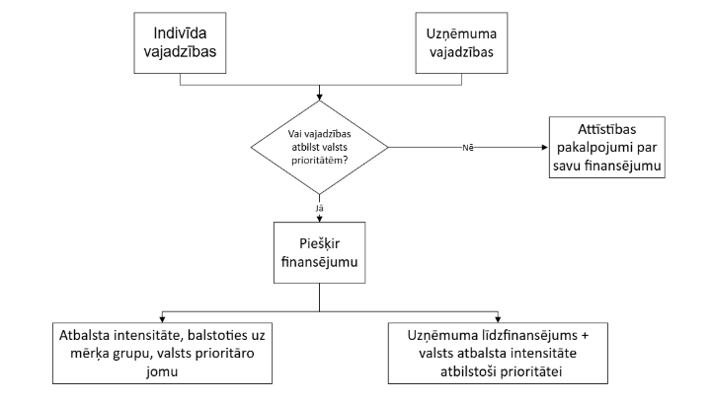  4. att. Atbalsta intensitātes nosacījumi un līdzfinansējuma principu noteikšana mērķa grupām
Nepastāv vienots monitoringa ietvars un integrēta datu sistēma, kas ļautu sistemātiski izvērtēt prasmju attīstības pasākumu rezultātus (t.sk. nodarbinātību, ienākumus, karjeras attīstību), jo dati par mācību rezultātiem un darba tirgus rādītājiem ir sadrumstaloti starp institūcijām un netiek izmantoti vienotā analītiskā pieejā politikas plānošanā.  Publisko ieguldījumu efektivitātes izvērtēšana ir ierobežota, jo trūkst sasaistes starp ieguldījumiem, sasniegtajiem rezultātiem un darba tirgus vajadzībām. | Nodrošināta regulāra un elastīga darba tirgus pieprasījuma analīzes aktualizēšana, paredzot sistemātisku datu pārskatīšanu, kā arī mehānismus operatīvai rīcībai strauju ekonomisko vai tehnoloģisko pārmaiņu gadījumos. Tas ļauj savlaicīgi pielāgot prasmju attīstības un nodarbinātības atbalsta pasākumus, saglabājot to aktualitāti un efektivitāti.  Nodrošināta piekļuve vienotai, datos balstītai informācijai cilvēkkapitāla datu portālā par darba tirgus pieprasījumu, mācību iespējām un karjeras attīstības perspektīvām.  Cilvēkkapitāla datu portāls apkopo visus datus par cilvēkkapitālu un tas ir pieejams: 1) publiski jebkuram iedzīvotājam(nozares, nodarbinātība, pieprasītās profesijas u.tml); 2) institūcijām analīzei un politikas veidošanai 3) pētniekiem padziļinātai izpētei (2. un 3. punkts ierobežota piekļuve). Monitoringa sistēma nodrošina regulāru informāciju par mācību piedāvājuma rezultātiem (piemēram, nodarbinātību, prasmju atbilstību, darba devēju apmierinātību, ienākumu pieaugumu, izglītības pakalpojumu sniedzēju vērtējuma) un tās izmantošanu politikas pilnveidē, kā arī informācija plašākai sabiedrībai, darba devējiem.

4. NVA DARBĪBAS FOKUSA MAIŅA
NVA darbības fokuss ir jāorientē uz mērķtiecīgu darba tirgus vajadzībās balstītu nodarbinātības atbalsta sistēmu, kas veicina tautsaimniecības attīstību, nevis tikai reaģē uz individuālām bezdarba situācijām. Fokusa maiņa prioritāri vēršama uz:
- proaktīvu darbu ar visām darba tirgus mērķa grupām, ne tikai bezdarbniekiem atbilstoši Bezdarbnieku un darba meklētāju likumā noteiktajam;
- savlaicīgu darbaspēka pieprasījuma identificēšanu un datos balstītu lēmumu pieņemšanu;
- ciešu sadarbību ar darba devējiem, lai nodrošinātu prasmju atbilstību darba tirgus vajadzībām;
- cilvēkresursu novirzīšanu uz prioritārajām nozarēm un produktivitātes paaugstināšanu;
- koordinētas un uz rezultātiem vērstas nodarbinātības atbalsta sistēmas attīstību.

RISINĀJUMS: NVA KAPACITĀTES STIPRINĀŠANA
Stiprināta NVA kā centrālās nodarbinātības atbalsta institūcijas loma, nodrošinot vienotu, koordinētu un proaktīvu pieeju darbam ar visām darba tirgus mērķa grupām un darba devējiem. Tiek ieviesta uz datiem balstīta darba devēju vajadzību apzināšana sadarbībā ar EM un vienota iedzīvotāju uzrunāšanas un novirzīšanas pieeja, nodrošinot ciešu sasaisti starp darba tirgus pieprasījumu, mācību piedāvājumu un nodarbinātības iespējām. Tiek mazināta sistēmas sadrumstalotība un funkciju pārklāšanās, uzlabota prasmju atbilstība darba tirgus vajadzībām un veicināta efektīvāka cilvēkresursu attīstība un ekonomiskā izaugsme.
Galvenās sistēmiskās problēmas | Risinājumi
NVA sabiedrībā joprojām pārsvarā tiek asociēta tikai ar bezdarbnieku atbalstu, kas ierobežo tās lomas attīstību kā centrālajai nodarbinātības atbalsta institūcijai ar proaktīvu pieeju visām darba tirgus mērķa grupām un darba devējiem.  NVA no ilgtspējas viedokļa aģentūra ar patstāvīgu finansējumu, VIAA pieaugušo izglītības komanda ir uz projektu. | Stiprināt NVA lomu kā centrālajai nodarbinātības atbalsta institūcijai, paplašinot tās fokusu no bezdarbnieku atbalsta uz proaktīvu darbu ar visām darba tirgus mērķa grupām un darba devējiem.  Stiprināt NVA tēlu kā nodarbinātības un karjeras attīstības partnerim, nevis tikai bezdarbnieku atbalsta iestādei, izveidojot atbilstošu komunikācijas stratēģiju.
NVA darbībā nav pilnībā attīstīta sistēmiska un proaktīva pieeja uzņēmumu darbaspēka un prasmju vajadzību regulārai apzināšanai un savlaicīgai darbaspēka sagatavošanai atbilstoši darba tirgus pieprasījumam. | Attīstīt sistemātisku un regulāru darba devēju vajadzību apzināšanas mehānismu, izmantojot NVA reģionālo tīklu, sadarbību ar nozaru organizācijām un datu analītiku, lai nodrošinātu savlaicīgu darbaspēka sagatavošanu atbilstoši pieprasījumam.  Attīstīt agrīnās brīdināšanas mehānismus par iespējamu bezdarba risku (piemēram, nozarēs ar darbinieku samazinājumu), lai savlaicīgi piedāvātu pārkvalifikācijas iespējas.
Trūkst vienotas, proaktīvas pieejas iedzīvotāju uzrunāšanai un novirzīšanai uz prasmju attīstības pasākumiem, balstoties uz darba tirgus vajadzībām, kas nodrošinātu ciešu sasaisti starp pieprasījumu, mācību piedāvājumu un klientu plūsmu, tai skaitā vienotas pieejas ieviešanu būtiski ierobežo atbalsta pasākumu sadalījums pa mērķa grupām un funkciju pārklāšanās starp institūcijām. | Ieviest vienotu, proaktīvu iedzīvotāju uzrunāšanas un novirzīšanas pieeju, kas balstīta darba tirgus vajadzībās un nodrošina sasaisti starp pieprasījumu, mācību piedāvājumu un klientu plūsmu, vienlaikus mazinot atbalsta pasākumu sadrumstalotību pa mērķa grupām.  Attīstīt vienotu klientu plūsmas vadības modeli (no prasmju izvērtēšanas līdz nodarbinātībai), nodrošinot personalizētu pieeju un efektīvu personu novirzīšanu uz atbilstošiem prasmju attīstības un nodarbinātības atbalsta pasākumiem.
Nepietiekami izmantots NVA potenciāls kā centrālajai nodarbinātības atbalsta institūcijai, plašais reģionālais filiāļu tīkls (31 klientu apkalpošanas centru visā Latvijā), karjeras konsultantu kompetence un sadarbība ar pašvaldībām un sociālajiem dienestiem, kas varētu mērķtiecīgi savienot iedzīvotājus, darba devējus un prasmju attīstības pasākumus. | Pilnvērtīgi izmantot NVA reģionālo infrastruktūru (31 klientu apkalpošanas vietas), karjeras konsultantu kompetenci un sadarbību ar pašvaldībām, veidojot vienotu kontaktpunktu iedzīvotājiem un darba devējiem.  Stiprināt NVA darbinieku kompetences (īpaši karjeras konsultantu un nodarbinātības aģentu) darba tirgus analīzē, individuālo prasmju novērtēšanā un darbā ar darba devējiem.  Attīstīt specializētus darba devēju konsultantus, kas sistemātiski strādā ar uzņēmumiem, identificē to vajadzības un veido ilgtermiņa sadarbību.

5. IT PLATFORMU IZVĒRTĒJUMS UN DATU INTEGRĀCIJA
Digitālo platformu attīstības fokusam jābūt uz vienotas, integrētas un cilvēkcentrētas sistēmas izveidi, kas nodrošina efektīvu publisko resursu izmantošanu un novērš funkciju dublēšanos starp institūcijām. Risinājuma ieviešana prioritāri vēršama uz:
- skaidru funkciju sadalījumu starp platformām un to savstarpēju sadarbspēju, novēršot paralēlu risinājumu attīstību;
- vienotas IT arhitektūras un datu apmaiņas principu ieviešanu, nodrošinot sadarbspēju starp institūciju informācijas sistēmām;
- vienota lietotāja piekļuves punkta izveidi, kas nodrošina vienkāršu un saprotamu piekļuvi visiem pakalpojumiem;
- cilvēkcentrētu un personalizētu digitālo risinājumu attīstību, kas palīdz iedzīvotājiem pieņemt lēmumus par prasmju attīstību un karjeru;
- vienota klienta datu modeļa ieviešanu, kas ļauj sekot personas ceļam un izmantot datus politikas plānošanā un monitoringa vajadzībām.
Tomēr joprojām starp ministrijām pastāv atšķirīgi skatījumi uz atsevišķu procesa posmu īstenošanu, kas kavē integrētas sistēmas izveidi, kas veicina paralēlu risinājumu attīstību.
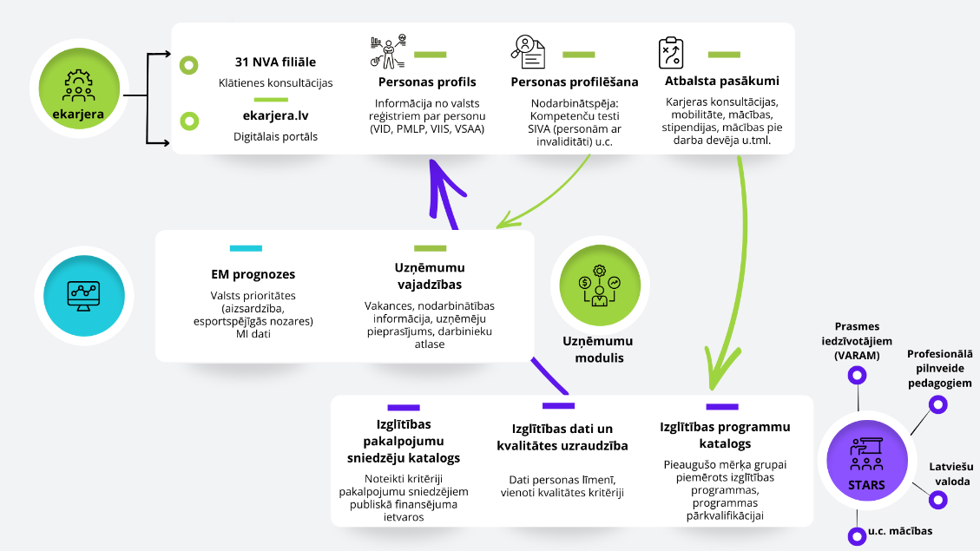
5.att Vienots pārvaldības process, IT sistēmu sadarbspēja
Atbilstoši ministriju kompetencei tiek ieviests vienots pārvaldības modelis, kas nodrošina vienotu datu un darba tirgus prognožu sistēmu cilvēkkapitāla attīstībai, mērķētus pieaugušo izglītības atbalsta pasākumus atbilstoši valsts prioritātēm un darba tirgus vajadzībām, kā arī darba tirgum atbilstošu izglītības programmu saturu un vienotus kvalitātes uzraudzības principus, nodrošinot kvalitatīvu pieaugušo izglītību publiskā finansējuma ietvaros.
Iedzīvotāju kontaktpunkts ir NVA, nodrošinot piekļuvi pakalpojumiem gan klātienē 31 NVA filiālē, gan digitāli portālā eKARJERA.lv. Procesa sākumā tiek izveidots personas profils, izmantojot informāciju no valsts reģistriem, pēc tam tiek veikta personas profilēšana, ietverot nodarbinātspējas izvērtējumu, kompetenču testus un pieeju, kas pielāgota dažādām mērķa grupām, tostarp personām ar invaliditāti. Balstoties uz profilēšanas rezultātiem, persona tiek mērķtiecīgi novirzīta uz atbilstošiem atbalsta pasākumiem – karjeras konsultācijām, mobilitātes atbalstu, mācībām, mācībām pie darba devēja un citiem nodarbinātības veicināšanas pasākumiem. Sākotnējā profilēšana un novirzīšana tiek veikta automatizēti sistēmas ietvaros, savukārt nepieciešamības gadījumā tiek nodrošināta padziļināta individuālā izvērtēšana. NVA veic personas atbilstības izvērtēšanu un pieņem lēmumu par atbalsta finansējuma piešķiršanu.
Paralēli sistēmā tiek integrēti darba tirgus signāli, kurus veido Ekonomikas ministrijas prognozes par valsts prioritātēm, nozaru attīstību un pieprasītajām prasmēm, kā arī uzņēmumu vajadzību bloks, kas ietver informāciju par vakancēm, nodarbinātību, darba devēju pieprasījumu un darbinieku atlasi. Uzņēmumu vajadzību funkcionalitāti tehniski nodrošina uzņēmumu modulis NVA platformas ietvarā. Vienlaikus EM turpina pilnveidot prognozēšanas sistēmu, attīstot cilvēkkapitāla datu portālu, ko uztur CSP. Tas nodrošinās centralizētu datu apstrādi no valsts reģistriem un nākotnē ļaus samazināt nepieciešamību katrai institūcijai veidot atsevišķas integrācijas ar dažādiem datu avotiem, kā arī nodrošinās datu tīrību.
Mācību piedāvājums tiek veidots, balstoties uz EM darba tirgus prognozēm, salāgojot to ar NVA identificētajām indivīda mācību vajadzībām. IZM izveido izglītības pakalpojumu sniedzēju katalogu, nosakot noteiktus publiskā finansējuma kritērijus izglītības pakalpojuma sniedzējiem, savukārt izglītības programmu katalogā apkopo pieaugušo vajadzībām atbilstošas programmas. STARS platforma šajā modelī darbojas kā centrālais digitālais mezgls, kas sasaista darba tirgus vajadzību identificēšanu ar mācību piedāvājumu un tā īstenošanu.
STARS nodrošina vienotu vidi izglītības pakalpojumu sniedzējiem, kas iekļauti katalogā, kurā tiek veikta mācību grupu plānošana, administrēšana un atspoguļošana. Vienlaikus STARS platformā individuālajos mācību kontos tiek uzkrāti personas līmeņa izglītības dati un piemēroti vienoti kvalitātes kritēriji, nodrošinot centralizētu uzskaiti par dalību mācībās un sasniegtajiem rezultātiem, kas tiek nodoti NVA turpmākai klientu plūsmas vadībai un atbalsta pasākumu plānošanai, savukārt monitoringa un politikas plānošanas vajadzībām dati tiek nodoti EM. Mācību apmeklējuma un norises datus iesniedz izglītības pakalpojumu sniedzēji.

RĪCĪBA: VIENOTS, INTEGRĒTs process, PĒC IESPĒJAS IZMANTOJOT VALSTS PĀRVALDES esošo sistēmu FUNKCIONALITĀTI
Izveidota vienota un integrēta atbalsta sistēma, kas nodrošina skaidru funkciju sadalījumu un sadarbspēju starp institūciju platformām, novēršot funkcionalitāšu dublēšanos un neefektīvu publisko resursu izmantošanu.
Attīstīts vienots, integrēts un cilvēkcentrēts digitālā atbalsta process, kas saglabājot institūciju funkciju nošķirtību, nodrošina lietotājam nemanāmu pāreju starp institūciju platformām, izvairoties no digitālo risinājumu funkcionalitātes nepamatotas dublēšanās.
Ņemot vērā un pēc iespējas izmantojot valsts pakalpojumu, izglītības un labklājības jomu risinājumus un datus, kā arī NVA un VIAA risinājumu iestrādes, tiek attīstīti vienoti digitālās piekļuves punkti mūžizglītības pakalpojumu saņēmējiem (iedzīvotājiem), izglītības pakalpojumu sniedzējiem un darba devējiem (uzņēmumiem un iestādēm), kas palīdz iedzīvotājiem orientēties mūžizglītības pakalpojumos, sadarbībā ar izglītības pakalpojumu sniedzējiem nodrošina ērtu piekļuvi mācībām un atbalsta pasākumiem, kā arī sadarbībā ar darba devējiem veicina efektīvu klientu virzīšanu uz nodarbinātību.
Galvenās sistēmiskās problēmas | Risinājumi
Tiek uzturētas un attīstītas platformas ar faktiski identisku funkcionalitāti, veidojot dublējošus administratīvos procesus divās institūcijās. Paralēlu platformu attīstība (eKarjera.lv – NVA, STARS – VIAA) rada situāciju, kur abas sistēmas nodrošina dublējošas funkcijas mācību plānošanā, uzraudzībā un administrēšanā un atbalsta pasākumu sniegšanā, tādējādi veicinot neefektīvu publisko resursu izmantošanu, uz ko norādījusi arī Valsts kontrole. | Jomas mērķarhitektūras izstrādes procesa ietvaros veikt esošo platformu funkcionālo, darbības procesu, apstrādājamo datu un tehnisko izvērtējumu, nosakot optimālu esošās un potenciāli iztrūkstošās funkcionalitātes sadalījumu starp sistēmām, lai izpildītu iecerētā vienotā procesa prasības.  Vienlaicīgi ar esošo tehnisko platformu izpēti, veikt detalizētu iesaistīto politikas nosakošo un īstenojošo ministriju un iestāžu struktūrvienību funkciju un pakalpojumu izvērtējumu, lai jomas mērķarhitektūras izstrādes ietvaros iegūtu pietiekami detalizētu priekšstatu par esošo politiku un funkciju pārklāšanos un rastu risinājumus nepamatotas dublēšanās novēršanai.  Nodrošināt STARS un eKarjera.lv platformu funkciju nodalīšanu un nepieciešamības gadījumā funkcionālu integrāciju, skaidri sadalot funkcijas, lai novērstu dublēšanos un samazinātu administratīvo slogu.
Nav definēta cilvēkkapitāla jomas vienota mērķarhitektūra (t.sk. datu un sistēmu arhitektūras skati), tās atsevišķiem elementiem fragmentāri parādoties saistīto jomu – izglītības un labklājības mērķarhitektūrās. Mūžizglītībā iesaistīto resoru un institūciju savstarpēja datu apmaiņa, lai nodrošinātu vienotu pieeju klientu novirzīšanai uz mācībām, nenotiek. | Balstoties uz vispusēju esošās situācijas analīzi un izvirzītajiem mērķiem, iesaistīto institūciju ciešā sadarbībā un VARAM metodiskajā vadībā izstrādāt, saskaņot un apstiprināt jomas mērķarhitektūru, kas vispusīgi un pietiekami detalizēti apraksta jomas regulējuma, organizācijas, datu un tehnisko risinājumu aspektus, tostarp, būtiskās datu kopas un datu apmaiņas, informācijas sistēmas un to sadarbību gan jomas ietvaros, gan ar saistīto jomu sistēmām.
Esošās platformas sākotnēji ir projektētas un ir attīstītas kā attiecīgā mācību finansējuma izmantojuma uzskaites rīki, ne cilvēkcentrēti risinājumi, lai palīdzētu iedzīvotājiem orientēties pakalpojumos un pieņemt lēmumus par karjeras un prasmju attīstības vajadzībām. | Atbilstoši izstrādātajai jomas mērķarhitektūrai un tās īstenošanas ceļakartē noteiktajām prioritātēm attīstīt jomai specifiskus cilvēkcentrētus digitālos risinājumus, kas sniedz personalizētu atbalstu (profilēšana, individuāli ieteikumi, karjeras ceļa plānošana), palīdzot iedzīvotājiem orientēties atbalsta pakalpojumu piedāvājumā.
Iedzīvotājiem ir jāspēj orientēties starp dažām platformām, lai saņemtu karjeras konsultācijas, pieteiktos mācībām vai izmantotu citus atbalsta pakalpojumus saistībā ar prasmju pilnveidi. Platformas ir pakārtotas projektu īstenošanas procesam un institūciju vajadzībām, nevis atbalsta personas vajadzības. | Izveidot vienotus digitālās piekļuves (t.sk. integrācijas, ja lietderīgi) punktus visām iesaistītajām pusēm – iedzīvotājiem, izglītības pakalpojumu sniedzējiem un darba devējiem.  Nodrošināt iedzīvotājiem skaidru un vienotu komunikāciju par pieejamajiem pakalpojumiem, mazinot neskaidrību par platformu izvēli un piekļuvi pakalpojumiem.

Galvenie secinājumi:
- Nepieciešama pāreja uz vienotu, integrētu un datos balstītu pārvaldības sistēmu, kas nodrošina ciešu sasaisti starp darba tirgus vajadzībām, mācību piedāvājumu un nodarbinātības rezultātiem, vienlaikus mazinot institucionālo sadrumstalotību un funkciju dublēšanos, lai nodrošinātu cilvēkkapitālu atbilstoši Latvijas darba tirgus vajadzībām.
- Vienotas pārvaldības ieviešanai svarīgi ir skaidrs institucionālo lomu sadalījums starp EM, IZM un LM, nodrošinot koordinētu politikas plānošanu, mācību piedāvājuma veidošanu un nodarbinātības atbalsta pasākumu īstenošanu.
- Iedzīvotājiem un uzņēmumiem nepieciešams vienots kontaktpunkts, kas ļauj efektīvi nodrošināt karjeras atbalstu, profilēšanu un mērķtiecīgu personu novirzīšanu uz mācībām un darba iespējām, neveidojot vairākus uzrunāšanas kanālus līdzīgām mērķa grupām.
- Pieaugušo izglītības mācību pasākumiem publiskā finansējuma ietvaros jābūt balstītiem darba tirgus prognozēs un uzņēmumu pieprasījumā, nodrošinot mācību piedāvājuma atbilstību tautsaimniecības vajadzībām un efektīvāku publisko ieguldījumu izmantošanu.
- Vienotas monitoringa sistēmas ieviešana ir kritiska, lai nodrošinātu uz rezultātiem balstītu lēmumu pieņemšanu, sasaistot ieguldījumus ar nodarbinātības un ekonomiskās atdeves rādītājiem.
- Vienotas pārvaldības sistēmas ieviešanai nepieciešamas vienlaicīgas normatīvās (skatīt 2.pielikumu), institucionālās un IT izmaiņas, kā arī jāmazina institucionālā pretestība un jāstiprina NVA un VIAA kapacitāte.
- Pastāv būtiskas attīstības iespējas, tostarp efektīvāka ES fondu izmantošana, reģionālās attīstības veicināšana un datos balstīta politikas veidošana. Vienlaikus jāņem vērā ieviešanas riski, īpaši saistībā ar IT sistēmu integrāciju un turpmāku attīstību, novēršot funkcionalitātes dublēšanos, kā arī veicinot vienota normatīvā regulējuma savlaicīgu izstrādi.
- Vienotas pārvaldības ieviešana īstermiņā var prasīt papildu ieguldījumus institucionālās kapacitātes stiprināšanai un IT risinājumu pielāgošanai, galvenokārt pārdalot esošos resursus un izmantojot ES fondu finansējumu. Lai mazinātu ieviešanas riskus un nodrošinātu praktisku pārbaudāmību, vienotās pārvaldības modeli ieteicams ieviest secīgi, īstenojot savstarpēji koordinētus pilotprojektus.
- Vidējā termiņā sagaidāma izmaksu samazinājums, samazinot administratīvo funkciju dublēšanos un uzlabojot publiskā finansējuma izmantošanu. Ņemot vērā arī Valsts kontroles revīzijas secinājumus, ka centralizējot pieaugušo izglītības pasākumu īstenošanu vienā institūcijā, piemēram, Nodarbinātības valsts aģentūrā, kurai jau deleģēts darbs ar bezdarba riskam pakļautajām personām, projektu administrēšanas un pakalpojumu izmaksas varētu samazināties vismaz par 3,6 miljoniem euro, radot iespēju par šo finansējumu profesionālās kvalifikācijas mācībās iesaistīt vismaz 3 tūkstošus personu.
- Ilgtermiņā sagaidāma pozitīva fiskālā ietekme, pieaugot nodarbinātībai, darba ražīgumam un nodokļu ieņēmumiem, vienlaikus samazinot nepieciešamību pēc atkārtotiem atbalsta pasākumiem, ja mācību atbalsta pasākumi tiek mērķtiecīgi novirzīti valsts prioritātēm un atbilstošajām mērķa grupām.

UzdevumI ministrijām vienotas pārvaldības ieviešanai līdz 2027. gada 31. decembrim:
Visām ministrijām (LM, IZM, EM):
- Nodrošināt vienota pārvaldības modeļa ieviešanu, skaidri nodalot funkcijas un atbildības starp institūcijām, veikt nepieciešamos grozījumus normatīvajos aktos;
- Saskaņot politikas plānošanu, investīcijas un ES fondu projektu īstenošanu vienotā starpinstitūciju sistēmā;
- Vienotā pārvaldības modeļa ieviešanā izmantot pilotprojektu pieeju, nodrošinot pakāpenisku un praktiski pārbaudāmu vienotas sistēmas ieviešanu. EM, IZM un LM vienoties par konkrētu pilotprojektu īstenošanu, lai pārbaudītu vienotās pārvaldības sistēmas darbību, institucionālo sadarbību un procesu efektivitāti praksē.
Ekonomikas ministrijai (EM):
- Nodrošināt darba tirgus un tautsaimniecības vajadzību analīzi un attīstīt vienotu prognozēšanas un monitoringa ietvaru (t.sk. izmantojot mākslīgā intelekta risinājumus turpinot darbu ar LUMII), sadarbībā ar CSP regulāri sagatavojot īstermiņa un vidēja termiņa prognozes par nozarēs pieprasītajām profesijām un prasmēm, tai skaitā reģionālā griezumā;
- Cilvēkkapitāla attīstības padomē (CAP) noteikt valsts prioritātes cilvēkkapitāla attīstībā (aizsardzības nozare, lielie eksportējošie uzņēmumi) un definēt mērķa virzienus publiskā finansējuma novirzīšanai, kā arī saskaņot IT infrastruktūras attīstības projektus cilvēkkapitāla jomā;
- Izstrādāt un ieviest metodiku atbalsta intensitātes un finansējuma mērķēšanai, balstoties uz darba tirgus pieprasījumu un ekonomisko atdevi, vienlaikus nodrošinot rezultātu monitoringu un publisko ieguldījumu ekonomiskās atdeves izvērtēšanu;
- Koordinēt starpnozaru sadarbību cilvēkkapitāla attīstībā, nodrošinot ES programmu un investīciju kartēšanu (2028-2035) un saskaņotu plānošanu vienotas pieejas ietvarā.
Izglītības un zinātnes ministrijai (IZM):
- Nodrošināt vienotu, darba tirgus vajadzībām atbilstošu mācību piedāvājuma veidošanu, regulāru aktualizēšanu un elastīgu mācību satura attīstību, pielāgojot to pieaugušo vajadzībām;
- Izstrādāt un organizēt vienotu izglītības pakalpojumu sniedzēju atlasi un mācību piedāvājuma veidošanu vienotā sistēmā;
- Noteikt un ieviest vienotus kvalitātes kritērijus publiski finansētiem mācību pasākumiem un uzraudzīt izglītības pakalpojumu sniedzēju darbības kvalitāti;
- Attīstīt vienotu karjeras atbalsta pieeju sadarbībā ar LM, sasaistot karjeras konsultācijas ar nodarbinātības atbalsta pasākumiem, prasmju pilnveidi un darba tirgus vajadzībām, vienlaikus stiprinot NVA lomu kā karjeras atbalsta punktam jauniešiem un pieaugušajiem.

Labklājības ministrijai (LM):
- Ieviest un nodrošināt vienotu pieeju mērķa grupu uzrunāšanai (bezdarbnieki, nodarbinātie, bezdarba riskam pakļautie, uzņēmumi), pilnveidojot karjeras atbalsta, profilēšanas un klientu koordinēšanas sistēmu;
- Nodrošināt aktīvos un preventīvos nodarbinātības pasākumus atbilstoši darba tirgus vajadzībām, stiprinot sadarbību ar darba devējiem un pašvaldībām;
- Stiprināt karjeras konsultantu kompetences darbā ar darba tirgus informāciju, prasmju attīstības iespējām un karjeras plānošanu;
- Nodrošināt NVA attīstību kā centrālo kontaktpunktu iedzīvotājiem un uzņēmumiem, tai skaitā vienotas klientu plūsmas vadības un komunikācijas pieejas ieviešanu, attīstot skaidru un pieejamu pakalpojumu sniegšanu.
Viedās administrācijas un reģionālās attīstības ministrijai (VARAM):
- Sadarbībā ar EM, IZM un LM līdz 2026. gada beigām koordinēt vienotas mērķarhitektūras izstrādi pieaugušo izglītības nodrošināšanai cilvēkkapitāla attīstībai un nodarbinātības veicināšanai aprakstu izstrādi atbilstoši VARAM vadlīnijām, tā ietvaros detalizēti definējot jomas tvērumu un funkciju sadalījumu starp institūcijām un informācijas sistēmām.
- Uzraudzīt IT sistēmu attīstību, novēršot dublējošu funkcionalitāšu veidošanu dažādās platformās.

1. pielikums

NVA un VIAA īstenotie atbalsta pasākumi personai
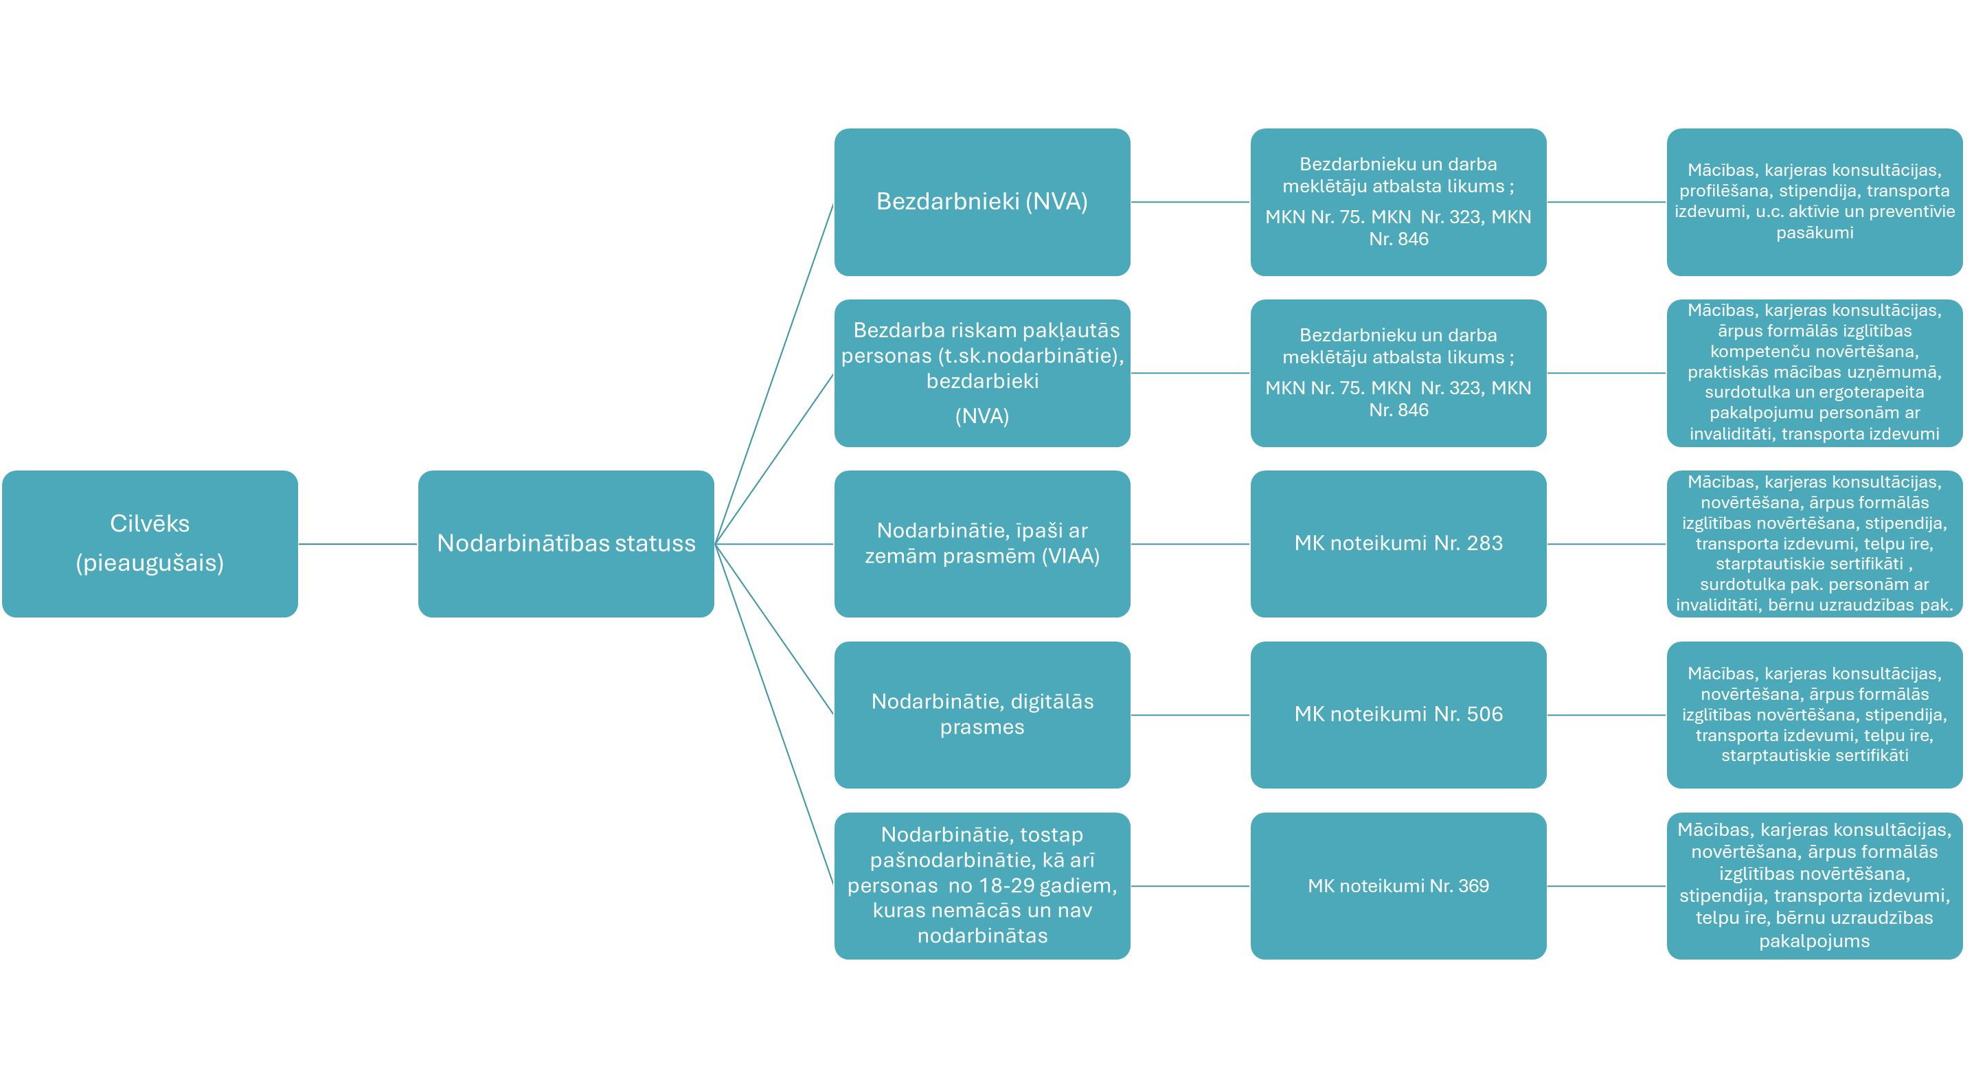
Atbalsta pasākumi
Normatīvie akti

2.pielikums

Tiesību aktu grozījumu saraksts

1. | Bezdarbnieku un darba meklētāju likums  https://likumi.lv/ta/id/62539
2. | Izglītības likums  https://likumi.lv/ta/id/50759
3. | Ministru kabineta 2011.gada 25.janvāra Ministru kabineta noteikumi Nr.75 “Noteikumi par aktīvo nodarbinātības pasākumu un preventīvo bezdarba samazināšanas pasākumu organizēšanas un finansēšanas kārtību un pasākumu īstenotāju izvēles principiem”  https://likumi.lv/ta/id/225425
4. | Ministru kabineta 2023. gada 20. jūnija noteikumi Nr. 323 "Eiropas Savienības Atveseļošanas un noturības mehānisma plāna 3.1. reformu un investīciju virziena "Reģionālā politika" 3.1.2. reformas "Sociālo un nodarbinātības pakalpojumu pieejamība minimālo ienākumu reformas atbalstam" 3.1.2.5.i. investīcijas "Bezdarbnieku, darba meklētāju un bezdarba riskam pakļauto iedzīvotāju iesaiste darba tirgū" īstenošanas un uzraudzības noteikumi"  https://likumi.lv/ta/id/343014
5. | Ministru kabineta 2024.gada 7.maija noteikumi Nr.283 “Eiropas Savienības kohēzijas politikas programmas 2021.–2027. gadam 4.2.4. specifiskā atbalsta mērķa "Veicināt mūžizglītību, jo īpaši paredzot elastīgas kvalifikācijas paaugstināšanas un pārkvalificēšanās iespējas visiem, ņemot vērā digitālās prasmes, labāk paredzot pārmaiņas un jaunas prasības pēc prasmēm, kas balstītas uz darba tirgus vajadzībām, atvieglojot karjeras maiņu un sekmējot profesionālo mobilitāti" 4.2.4.2. pasākuma "Atbalsts pieaugušo individuālajās vajadzībās balstītai pieaugušo izglītībai" īstenošanas noteikumi”  https://likumi.lv/ta/id/351829
6 | 2024.gada 23.jūlija noteikumi Nr.506 “Latvijas Atveseļošanas un noturības mehānisma 2.3. reformu un investīciju virziena "Digitālā transformācija" 2.3.1.r. reformas "Ilgtspējīgas un sociāli atbildīgas atbalsta sistēmas pieaugušo izglītībai attīstība" 2.3.1.4.i. investīcijas "Individuālo mācību kontu pieejas attīstība" un 2.3.1.3.i. investīcijas "Pašvadītas IKT speciālistu mācību pieejas attīstība" īstenošanas noteikumi”  https://likumi.lv/ta/id/353989
7. | Ministru kabineta 2025. gada 17. jūnija noteikumos Nr. 369 “Eiropas Savienības kohēzijas politikas programmas 2021. – 2027. gadam 6.1.1. specifiskā atbalsta mērķa “Pārejas uz klimatneitrālitāti radīto ekonomisko, sociālo un vides seku mazināšana visvairāk skartajos reģionos” 6.1.1.5. pasākuma “Nodarbināto prasmju paaugstināšana un atbalsts kvalifikācijas iegūšanai, atbalsts darbaspēka mācībām saskaņā ar uzņēmumu pieprasījumu” īstenošanas noteikumi”  https://likumi.lv/ta/id/361321

2025.gada 12.jūnija NTSP protokols Nr.2, 1.jautājums “Par cilvēkkapitāla attīstību un pieejamību” https://www.mk.gov.lv/lv/media/25136/download?attachment
Bezdarbnieku un darba meklētāju atbalsta likums. https://likumi.lv/ta/id/62539
Izglītības likums. https://likumi.lv/ta/id/50759
Indikatīvs EM aprēķins atbilstoši LM/NVA un IZM/VIAA iesniegto informāciju par īstenotajām mācībām 2025. gadā
Valsts kontrole. Revīzijas ziņojums “Vai pieaugušo izglītība sasniedz tai izvirzītos mērķus un atbilst darba tirgus vajadzībām https://lrvk.gov.lv/lv/revizijas/revizijas/noslegtas-revizijas/vai-pieauguso-izglitiba-sasniedz-tai-izvirzitos-merkus-un-atbilst-darba-tirgus-vajadzibam
Valsts kontrole. Revīzijas ziņojums “Vai pieaugušo izglītība sasniedz tai izvirzītos mērķus un atbilst darba tirgus vajadzībām https://lrvk.gov.lv/lv/revizijas/revizijas/noslegtas-revizijas/vai-pieauguso-izglitiba-sasniedz-tai-izvirzitos-merkus-un-atbilst-darba-tirgus-vajadzibam

